PORTFOLIO Vera Sirota

Некоторые из моих последних публикаций

Жывапіс і кніжная ілюстрацыя Лізаветы Лянкевіч
https://alovakmag.by/tvorcyja-ludzi/zhyvapis-i-knizhnaya-ilyustratsyya-lizavety-lyankevich.html

Пераклады і дзіцячыя дэтэктывы Ганны Янкуты
https://alovakmag.by/tvorcyja-ludzi/peraklady-i-dzitsyachyya-detektyvy-hanny-yankuty.html
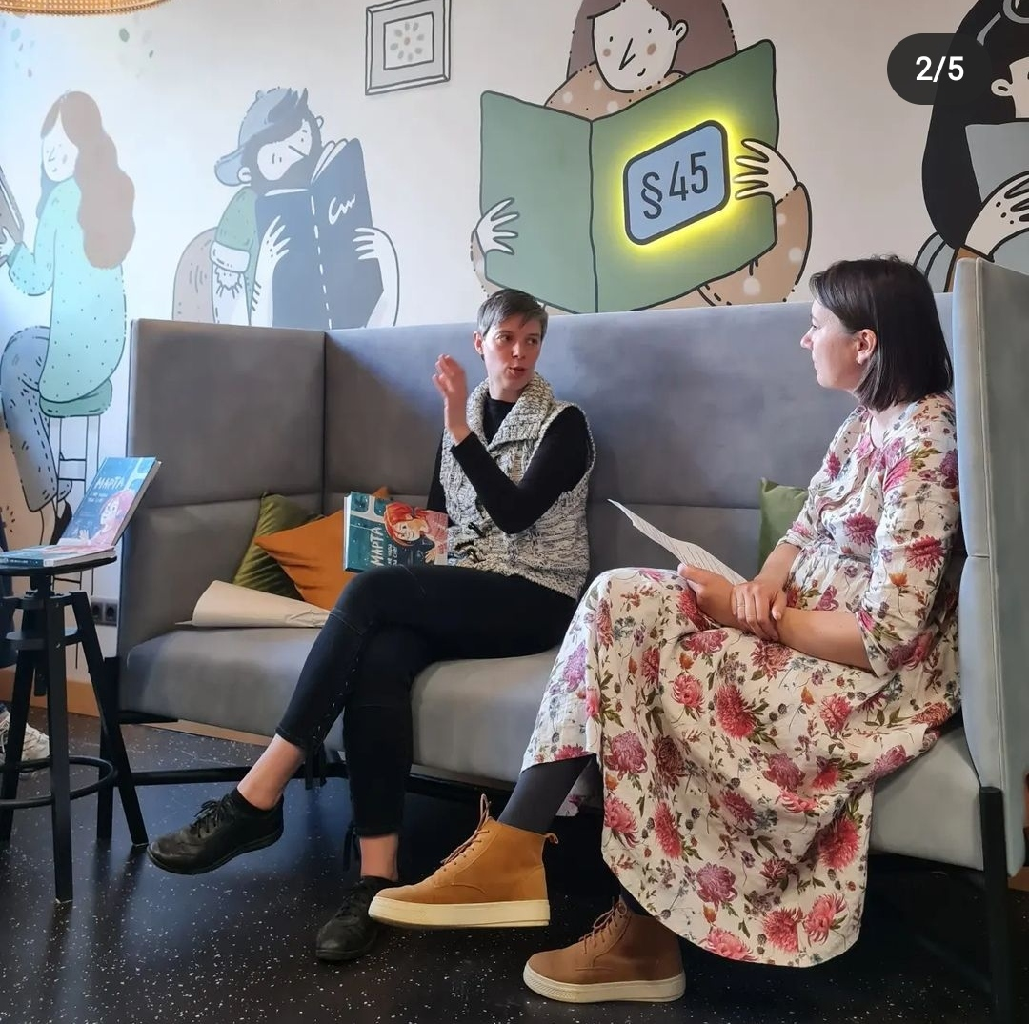
Спачатку мы правялі "жывое інтэрв'ю" з Ганнай Янкутай у кнігарні, а потым на аснове нашай размовы я падрыхтавала тэкст

Ілюстрацыі Лізы Лянкевіч да кнігі Якуба Коласа “Новая зямля”: погляд ілюстратаркі
https://alovakmag.by/nathnenne/ilyustratsyi-lizy-lyankevich-da-knigi-yakuba-kolasa-novaya-zyamlya-poglyad-ilyustratarki.html

Ілюстратарка Кацярына Дубовік: “Я проста люблю сваю працу”
https://alovakmag.by/tvorcyja-ludzi/ilyustratarka-katsyaryna-dubovik-ya-prosta-lyublyu-svayu-pratsu.html

Дзіцячыя кніжкі Святланы Татарнікавай
https://alovakmag.by/tvorcyja-ludzi/sveta-tata-knizhki.html

Чаму Піпі, а не Пэпі
https://popuri.ru/blog/?p=358

Коби Ямада: «Мне очень повезло, что я делю жизнь со своими детьми»
https://family.by/review/books/17595-kobi-yamada.html

Интервью с автором книги «Где твой дом» М. Х. Кларк
https://buklya.com/meredit-klark-intervyu.html

Статьи для проекта «Здоровые люди»
https://24health.by/author/verasirota/

Статьи для сайта Pedsovet.org
https://pedsovet.org/search?q=%D0%B8%D0%B7%D0%B4%D0%B0%D1%82%D0%B5%D0%BB%D1%8C%D1%81%D1%82%D0%B2%D0%BE+%D0%BF%D0%BE%D0%BF%D1%83%D1%80%D1%80%D0%B8

Совместные проекты со СМИ
https://mel.fm/search?query=%D0%BF%D0%BE%D0%BF%D1%83%D1%80%D1%80%D0%B8

https://letidor.ru/search?query=%D0%B8%D0%B7%D0%B4%D0%B0%D1%82%D0%B5%D0%BB%D1%8C%D1%81%D1%82%D0%B2%D0%BE%20%D0%BF%D0%BE%D0%BF%D1%83%D1%80%D1%80%D0%B8

https://n-e-n.ru/whatmomthink/

https://lifehacker.ru/ejnshtejn-superzvezda/

https://lifehacker.ru/kak-degustirovat-pivo/

https://pedsovet.org/article/7-knig-ctoby-prokacat-svou-pamat

https://theoryandpractice.ru/posts/20018-mify-o-zdorove-zhenskogo-mozga

https://theoryandpractice.ru/questionnaires/healthy-food

https://yogajournal.ru/conscious/philosophy/kak-sdelat-zanyatiya-yogoy-s-detmi-bolee-uvlekatelnymi/

https://chips-journal.ru/reviews/5-knig-o-menstruacii

https://chips-journal.ru/reviews/pocemu-amerikanskie-deti-ne-gulaut-na-ulice

https://daily.afisha.ru/eating/11332-rassuzhdeniya-o-zhire-v-bestsellere-sol-zhir-kislota-zhar-kotoryy-stoit-prochitat-vsem/

Мои переводы

1. С испанского языка на русский перевела книгу Сюзанны Изерн «Мой первый эмоциометр» https://popuri.ru/site/books/17187/19619/26119/55288

2. С английского языка на русский язык: книга Майи Сэфстрём «Милые истории о животных в картинках» https://popuri.ru/site/books/17187/19619/26119/48054

3. С английского языка на русский язык: книга Майи Сэфстрём «Истории о древних животных в картинках» https://popuri.ru/site/books/17189/47568

Редактор книг

1. Сюзанна Изерн «Эмоциометр инспектора Крока: Учимся определять, измерять и контролировать эмоции» https://popuri.ru/site/books/17189/47811

2. Эрин Франкел. Серия «Без буллинга» из трех книг «Странная!», «Крутая!», «Смелая!»

